Cookies choco-menthe
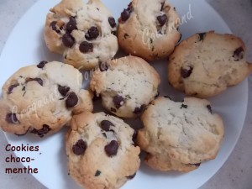 Pour 40 biscuits
- 80 g de beurre mou
- 90 g de sucre vanillé maison
- 1 œuf
- 150 g de farine
- 2 càc de levure chimique
- 3 càs de lait
- 100 g de pépites de chocolat
- 20 feuilles de menthe
Plaque du four tapissée de papier cuisson
Préchauffage du four à 180°C (Chaleur tournante)
Laver, sécher et hacher les feuilles de menthe.
Fouetter dans un saladier le beurre pommade avec le sucre.
Ajouter l'œuf et bien mélanger.
Incorporer la farine et la levure puis le lait petit à petit pour obtenir une pâte souple.
Incorporer les pépites de chocolat et la menthe hachée.
Former des petites boules et les disposer sur la plaque en les espaçant.
Enfourner pendant 12 minutes.
Laisser refroidir sur une grille.

